COMUNICATO STAMPA

Design Talk Festival | Genova DesignWeek
Ritorna la terza edizione dal 4 al 6 giugno 2026

Genova, maggio 2026 – Dopo il successo delle prime due edizioni, il Design Talk Festival torna nel 2026 con un nuovo ciclo di incontri dal 4 al 6 giugno, in concomitanza con la Genova Design Week, confermandosi come una piattaforma sempre più rilevante di confronto internazionale sulla cultura del progetto.
Promosso dalla Camera di Commercio di Genova, dal Comune di Genova e dalla Regione Liguria, il festival si consolida come uno spazio di dialogo tra architettura, design, istituzioni e pubblico, capace di connettere visioni globali e specificità territoriali.
Novità di questa edizione è l’affiancamento alla curatela di Simona Finessi della Fondazione Le Città del Futuro, creata da Alfonso Femia e Simonetta Cenci, con l’obiettivo di attivare sistemi virtuosi di sviluppo urbano attraverso la cultura del progetto.

IL TAGLIO DELL’EDIZIONE 2026
L’edizione 2026 si costruisce attorno a una doppia traiettoria: da un lato l’apertura internazionale, dall’altro una riflessione sul ruolo della cultura e delle infrastrutture come attivatori di trasformazione urbana.
Ospite internazionale è Odile Decq, tra le figure più autorevoli dell’architettura contemporanea, invitata a raccontare la propria esperienza attraverso una lectio magistralis. La sua partecipazione è resa possibile grazie al supporto di Cersaie, la più importante Fiera internazionale dedicata al mondo ceramico, che ha scelto di sostenere il festival come piattaforma di promozione e internazionalizzazione, contribuendo a innescare un dialogo globale sulla cultura del progetto.
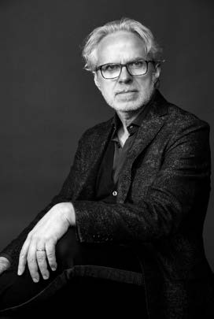
Tutti e tre gli appuntamenti sono moderati da Simona Finessi, curatrice della rassegna insieme ad Alfonso Femia, architetto e presidente della Fondazione Le Città del Futuro, promotore di una visione progettuale che mette al centro la relazione tra architettura, città e cultura.
Alfonso Femia

I TEMI E I PROTAGONISTI
Il festival si articola in tre giornate tematiche.

4 giugno 2026 – dalle 17:30 alle 19:30
Genova, Palazzo Tursi, Salone di rappresentanza “Città: la cultura generatrice dei processi urbani”
L’incontro propone una riflessione sul ruolo della cultura come infrastruttura immateriale capace di incidere sul “corpo” della città, orientandone sviluppo, identità e qualità dello spazio pubblico.
In questo contesto, Genova rappresenta un caso emblematico: una città che sta dimostrando di saper tradurre in realtà una visione coraggiosa, capace di coniugare armoniosamente la dimensione storica e monumentale con quella contemporanea e civica, in un dialogo aperto e inclusivo verso tutte le generazioni.

Partecipa Francesca Coppola, Assessora all’Urbanistica del Comune di Genova.
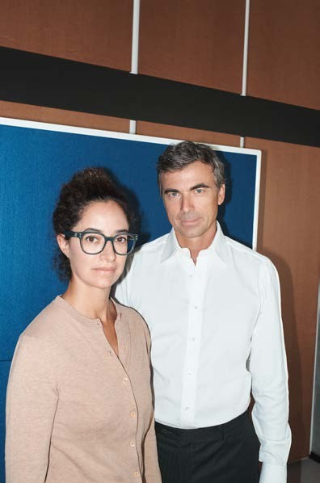
Al tavolo dei relatori, in dialogo con Arch. Alfonso Femia - Fondazione Le città del Futuro e Simona Finessi, saranno presenti Sandy Attia e Matteo Scagnol, fondatori dello studio MoDus Architects, realtà altoatesina riconosciuta a livello internazionale per la capacità di lavorare sul rapporto tra architettura, contesto e paesaggio, attraverso progetti che interpretano la trasformazione urbana come processo culturale.
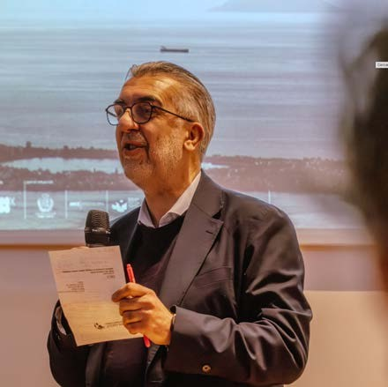
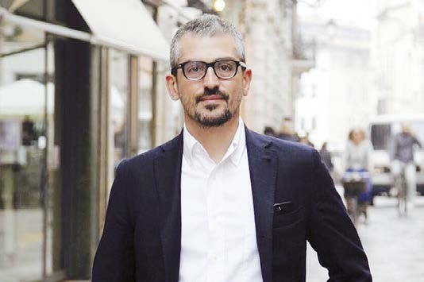
Matteo Palazzi
Paolo Verri
Sandy Attia e Matteo Scagnol
A loro si affiancherà Paolo Verri, direttore della Fondazione Arnoldo e Alberto Mondadori, figura di riferimento nel panorama culturale italiano, da sempre impegnato nello sviluppo di strategie culturali come motore di rigenerazione territoriale e urbana.

Completa il confronto la testimonianza della città di Mantova, con la partecipazione di Mattia Palazzi, sindaco uscente, protagonista di un percorso amministrativo che ha saputo valorizzare la cultura come leva di sviluppo, contribuendo a rafforzare il ruolo della città nel panorama nazionale ed europeo.

5 Giugno 2026 dalle 17:30 alle 19:30
Palazzo della Regione Liguria, Sala Trasparenza “Surf and Turf”
Protagonista lo studio internazionale Oneworks, con Leonardo Cavalli, fondatore e managing partner, e Francesca Pintus, Associate Director, che racconteranno progetti di scala globale – come la metropolitana di Doha – insieme a interventi sviluppati in Liguria come i porti di Genova e Savona, la Marina di Ventimiglia e l’ampliamento dell’aeroporto di Genova.
Leonardo Cavalli
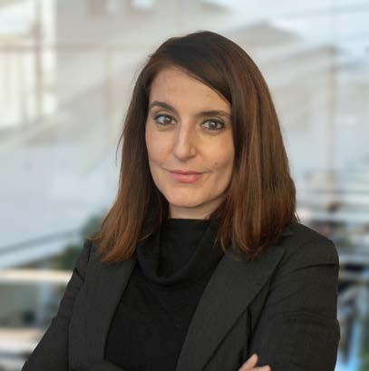
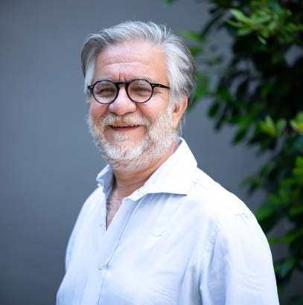
Francesca Pintus

6 Giugno 2026 dalle 17:30 alle 19:30
Palazzo della ex Borsa Valori, Sala Delle Grida Odile Decq lectio Magistralis
Il festival si chiude in uno dei luoghi più rappresentativi della città, la Sala delle Grida della ex Borsa Valori, con la lectio magistralis di Odile Decq, protagonista assoluta dell’architettura contemporanea internazionale. Attraverso un racconto diretto e profondamente personale, Odile Decq offrirà una visione radicale del progetto come strumento critico e culturale, capace di interrogare il presente e ridefinire il ruolo dell’architettura nella società contemporanea.
Architetta, urbanista e designer, Odile Decq è riconosciuta a livello internazionale per il suo approccio anticonvenzionale e per una poetica fortemente identitaria. Fondatrice dello studio ODBC (Odile Decq Benoît Cornette Architectes-Urbanistes) e successivamente di Studio Odile Decq, ha realizzato opere iconiche in tutto il mondo, distinguendosi per un linguaggio architettonico audace e sperimentale. Nel 2014 ha fondato a Lione il Confluence Institute for Innovation and Creative Strategies in Architecture, scuola internazionale dedicata a una visione interdisciplinare del progetto.

La possibilità di ospitare una figura di tale rilievo nel panorama internazionale è resa possibile grazie al supporto di CERSAIE, fiera di riferimento mondiale per il settore della ceramica e delle superfici, che ha scelto di sostenere il festival riconoscendolo come un palcoscenico ideale per la propria attività di promozione e per l’attivazione di un dialogo internazionale sulla cultura del progetto.

La lectio magistralis sarà accompagnata da un momento di dialogo fra Odile Decq, Alfonso Femia e Filippo Manuzzi, Presidente di Confindustria ceramica e sarà fruibile anche grazie al servizio di traduzione simultanea, per garantire la massima accessibilità al pubblico di architetti.

Tutti e tre gli eventi godono del prezioso supporto e patrocinio dell'Ordine degli Architetti di Genova e sono stati accreditati, dato l'alto valore culturale, fornendo per ciascun appuntamento, 2 crediti formativi.
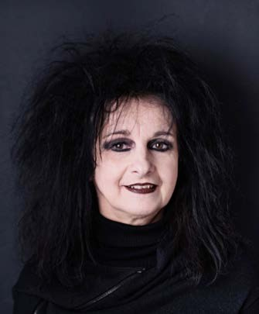
Odile Decq

Segui la Genova Design Week!  Sito ufficiale:
www.didegenova.it
Social media: Instagram:
www.instagram.com/dide_distretto_design_genova/ www.instagram.com/genovadesignweek/ Facebook:
www.facebook.com/genovadesignweek/ www.facebook.com/didedistrettodesigngenova/
Hashtag ufficiale: #GDW26
Ufficio stampa Genova Design Week area architettura e design
- Paola Staiano | TAConline | Mobile: 335 6347576 • Mail: staiano@taconline.it
Ufficio stampa DiDe Distretto del Design
- Tomaso Torre | Mobile: 392 0615471 | Mail: press.didegenova@libero.it
Genova Design Week - Associazione Distretto del Design APS
Via Chiabrera, 33 R – Genova Tel.: +39 0102367619
E-mail: segreteria@didegenova.it

